Школьный этап конкурса «ЖИВАЯ КЛАССИКА»
28 Февраля 2024г
Отчёт о проведении школьного этапа Всероссийского конкурса юных чтецов
«Живая классика» 2024 в «МКОУ Сюгютская СОШ им.М.Митарова»
Жюри:
Ашурбекова Имамат Рамазановна- зам.директора по УР
Шихмагомедова Нюдюрбиги Алимурадовна - преподаватель
Митарова Мадина Серкеровна –преподаватель.

Чтение — двигатель мысли человека. Читая произведения классической литературы, мы обогащаем свою душу, учимся хорошему, доброму, светлому. В Лагутнинской школе состоялся школьный этап Всероссийского конкурса юных чтецов «Живая классика – 2024», в котором приняли участие 10 обучающихся Проведение школьного этапа было назначено на 27.02.2024 г. Участвовали в конкурсе учащиеся 5-11 классов.
.Школьники исполнили фрагменты из любимых книг, и, согласно Положению о конкурсе, произведение должно быть вне школьной программы. Выступления оценивались по 10-балльной шкале по следующим параметрам: выбор текста произведения; грамотная речь; артистизм исполнения; глубина проникновения в образную и смысловую структуру текста.
Участники выступали с выразительным чтением прозаических произведений. Всем известно, что искусство звучащего слова дано немногим. Умение донести мысль автора — особый дар. Поэтому конкурс был трудным, но очень интересным.
Один за другим звучали чистые детские голоса. Были прочитаны разнообразные отрывки из произведений: Ю. Яковлева «Девочки с Васильевского острова», М.А. Шолохова «Слово о Родине», А.М. Шипилова «Правдивая история», В. Драгунскго «Шиворот — навыворот», и другие. Участники конкурса очень долго готовились, волнений было много. Отрывки из произведений читали все замечательно! Каждый чтец был хорош по-своему. В каждом ребёнке, подростке есть своя изюминка, какая-то необычная черта.
Члены жюри отметили высокое мастерство выступающих, их творческое воображение, умение чувствовать текст, рисовать зрительные образы, сопереживать эмоционально.
Определить трёх юных чтецов-победителей было сложной задачей. Все участники были неподражаемы: музыкальное сопровождение, костюмы. Все выступления очень понравились.
И всё же имена победителей были объявлены. Ими оказались:
I место – Курбанова Фатима, ученица 8 класса, наставник — учитель русского языка и литературы Митарова М.С.;
II место – Гаджибалаева Зулхижат, ученица 6 класса, наставник — учитель русского языка и литературы Шихмагомедова Н.А..;
III место — Асварова Муслимат, ученица 5 класса, наставник — учитель русского языка и литературы Митарова М.С.

Конкурс стал настоящим праздником русского слова, открытием нового в хорошо известном, одарил присутствующих радостью соприкосновения с живой классикой.
Мы уверены, что эти ребята достойно представят нашу школу на районном этапе Всероссийского конкурса «Живая классика — 2024».
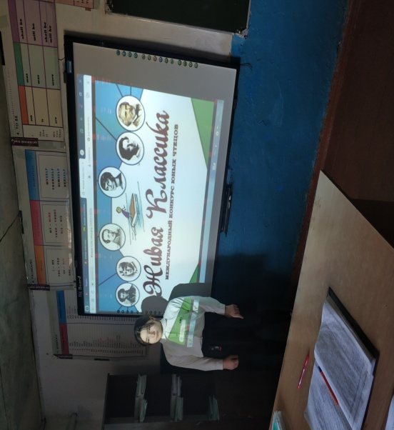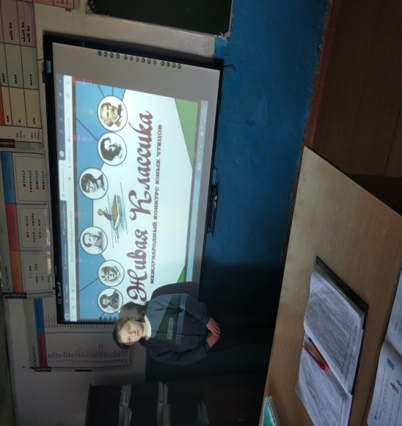

Ашурбекова И.Р. зам. директора по УР

